**NOTAS DE DISCIPLINA FINANCIERA**

**1. Balance Presupuestario de Recursos Disponibles Negativo**

Se informará:

a) Acciones para recuperar el Balance Presupuestario de Recursos Disponibles Sostenible.

**NO APLICA**

*Fundamento Artículo 6 y 19 LDF*

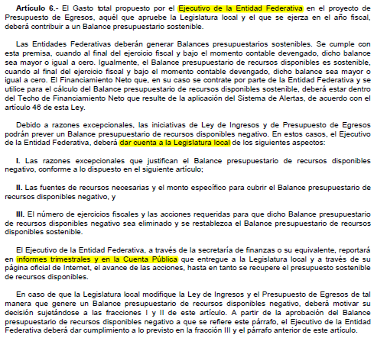

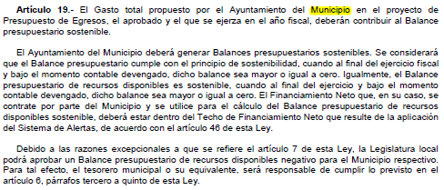

**2. Aumento o creación de nuevo Gasto**

Se informará:

a) Fuente de Ingresos del aumento o creación del Gasto no Etiquetado.

b) Fuente de Ingresos del aumento o creación del Gasto Etiquetado.

|  |  |  |  |  |
| --- | --- | --- | --- | --- |
| **Fondo** | **COG** | **Líquida** | **Interna** | **Total** |
| **1522010000** | **1522010000** | **114,118.50** |  | **114,118.50** |
|  | **3000** | **114,118.50** |  | **114,118.50** |
|  | 3330 | 13,000.00 |  | 13,000.00 |
|  | 3612 | 99,993.50 |  | 99,993.50 |
|  | 3830 | 1,125.00 |  | 1,125.00 |
| **1523010000** | **1523010000** | | **0.00** | **0.00** |
|  | **1000** |  | **0.00** | **0.00** |
|  | 1130 |  | -240,685.28 | -240,685.28 |
|  | 1310 |  | 12,198.08 | 12,198.08 |
|  | 1320 |  | 94,699.92 | 94,699.92 |
|  | 1340 |  | -529,816.93 | -529,816.93 |
|  | 1410 |  | -214,651.77 | -214,651.77 |
|  | 1430 |  | 28,148.82 | 28,148.82 |
|  | 1440 |  | 272,407.34 | 272,407.34 |
|  | 1540 |  | 593,767.10 | 593,767.10 |
|  | 1550 |  | 21,800.00 | 21,800.00 |
|  | 1590 |  | -37,867.28 | -37,867.28 |
|  | **2000** |  | **0.00** | **0.00** |
|  | 2110 |  | 40,000.00 | 40,000.00 |
|  | 2120 |  | 66,147.61 | 66,147.61 |
|  | 2140 |  | -60,000.00 | -60,000.00 |
|  | 2150 |  | 1,000.00 | 1,000.00 |
|  | 2160 |  | 36,237.60 | 36,237.60 |
|  | 2610 |  | -21,000.00 | -21,000.00 |
|  | 2710 |  | -62,385.21 | -62,385.21 |
|  | **3000** |  | **0.00** | **0.00** |
|  | 3220 |  | -6,000.00 | -6,000.00 |
|  | 3270 |  | -2,500.00 | -2,500.00 |
|  | 3290 |  | 6,000.00 | 6,000.00 |
|  | 3310 |  | 120,000.00 | 120,000.00 |
|  | 3410 |  | 13,000.00 | 13,000.00 |
|  | 3440 |  | -3,000.00 | -3,000.00 |
|  | 3470 |  | 2,500.00 | 2,500.00 |
|  | 3490 |  | -10,000.00 | -10,000.00 |
|  | 3830 |  | -120,000.00 | -120,000.00 |
|  | 3980 |  | 0.00 | 0.00 |
| **Total** |  | **114,118.50** | **0.00** | **114,118.50** |

*Fundamento Artículo 8 y 21 LDF*

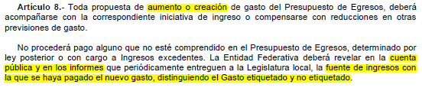

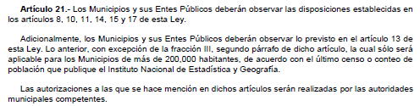

**3. Pasivo Circulante al Cierre del Ejercicio (ESF-12)**

Se informará solo al 31 de diciembre

|  |  |  |  |  |
| --- | --- | --- | --- | --- |
| **Instituto de Acceso a la Información Pública del Estado de Guanajuato Informe de cuentas por pagar y que integran el pasivo circulante al cierre del ejercicio Ejercicio 2023** | | | | |
| **COG** | **Concepto** | **Devengado (a)** | **Pagado (b)** | **Cuentas por pagar (c)=(a-b)** |
|  |
|  | **Gasto No Etiquetado** | **0.00** | **0.00** | **0.00** |  |
| 1000 | Servicios Personales | 0.00 | 0.00 | 0.00 |  |
| 2000 | Materiales y Suministros | 0.00 | 0.00 | 0.00 |  |
| 3000 | Servicios Generales | 0.00 | 0.00 | 0.00 |  |
| 4000 | Transferencias, Asignaciones, Subsidios y Otras Ayudas | 0.00 | 0.00 | 0.00 |  |
| 5000 | Bienes Muebles, Inmuebles e Intangibles | 0.00 | 0.00 | 0.00 |  |
| 6000 | Inversión Pública | 0.00 | 0.00 | 0.00 |  |
| 7000 | Inversiones Financieras y Otras Provisiones | 0.00 | 0.00 | 0.00 |  |
| 8000 | Participaciones y Aportaciones | 0.00 | 0.00 | 0.00 |  |
| 9000 | Deuda Pública | 0.00 | 0.00 | 0.00 |  |
|  | **Gasto Etiquetado** | **0.00** | **0.00** | **0.00** |  |
| 1000 | Servicios Personales | 0.00 | 0.00 | 0.00 |  |
| 2000 | Materiales y Suministros | 0.00 | 0.00 | 0.00 |  |
| 3000 | Servicios Generales | 0.00 | 0.00 | 0.00 |  |
| 4000 | Transferencias, Asignaciones, Subsidios y Otras Ayudas | 0.00 | 0.00 | 0.00 |  |
| 5000 | Bienes Muebles, Inmuebles e Intangibles | 0.00 | 0.00 | 0.00 |  |
| 6000 | Inversión Pública | 0.00 | 0.00 | 0.00 |  |
| 7000 | Inversiones Financieras y Otras Provisiones | 0.00 | 0.00 | 0.00 |  |
| 8000 | Participaciones y Aportaciones | 0.00 | 0.00 | 0.00 |  |
| 9000 | Deuda Pública | 0.00 | 0.00 | 0.00 |  |
|  | **Total** | **0.00** | **0.00** | **0.00** |  |

*Fundamento Artículo 13 VII y 21 LDF*



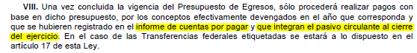



**4. Deuda Pública y Obligaciones**

Se revelará:

a) La información detallada de cada Financiamiento u Obligación contraída en los términos del Título Tercero Capítulo Uno de la Ley de Disciplina Financiera de las Entidades Federativas y Municipios, incluyendo como mínimo, el importe, tasa, plazo, comisiones y demás accesorios pactados.

**NO APLICA**

*Fundamento Artículo 25 LDF*

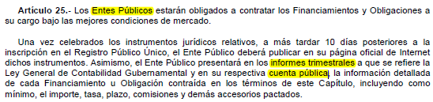

**5. Obligaciones a Corto Plazo**

Se revelará:

a) La información detallada de las Obligaciones a corto plazo contraídas en los términos del Título Tercero Capítulo Uno de la Ley de Disciplina Financiera de las Entidades Federativas y Municipios, incluyendo por lo menos importe, tasas, plazo, comisiones y cualquier costo relacionado, así mismo se deberá incluir la tasa efectiva.

**NO APLICA**

*Fundamento Artículo 31 LDF*

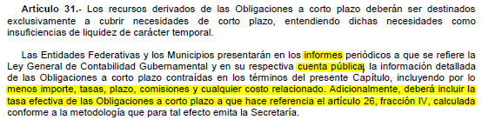

**6. Evaluación de Cumplimiento**

Se revelará:

a) La información relativa al cumplimiento de los convenios de Deuda Garantizada.

**NO APLICA**

*Fundamento Artículo 40 LDF*

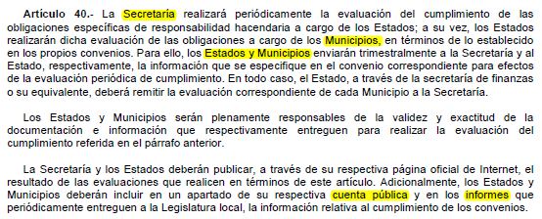

Lic. Mariela del Carmen Huerta Guerrero

Comisionada Presidenta del IACIP

Lic. Norma Kim Miranda

Directora de Administración y Finanzas del IACIP